U:FIND [Logo]
- das neue Vorlesungs- und Personenverzeichnis der Universität Wien
Release | Mitte Dezember 2015
URL | ufind.univie.ac.at
Projektverantwortung | DLE Studienservice und Lehrwesen
Technische Umsetzung | Fakultät für Informatik der Universität Wien
Zielgruppe / AnwenderInnen | Studierende, Lehrende, allgemeines und wissenschaftliches Personal der Universität Wien
Was ist U:FIND?
U:FIND ist das neue Vorlesungs- und Personenverzeichnis der Universität Wien, welches das bestehende Vorlesungsverzeichnis und die separate Personensuche ablöst. Bei der Entwicklung wurde der Fokus auf die erhöhte Benutzerfreundlichkeit für alle Zielgruppen gelegt und das Design an die Anforderungen des Corporate Designs der Universität Wien angepasst.
[Screenshots werden noch aktualisiert, Untertitel Lehr-, Personal- und Websuche wird entfernt]
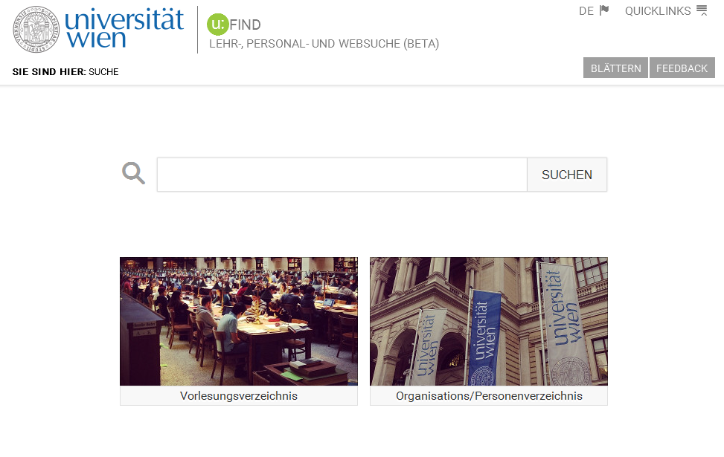
Wie funktioniert U:FIND?
Über ein zentrales Suchfeld kann nach Begriffen gesucht werden. Die Ergebnisse werden nach Lehrveranstaltungen, Prüfungen, Personen, Organisationen oder Web gegliedert angezeigt.
Die Ergebnisse der Websuche sind Daten, die ausschließlich im Internet zu finden sind. Es werden keine Daten ausgegeben, die hinter passwortgeschützten Anwendungen, wie z.B. u:cris, liegen.
Wichtig bei der Neuentwicklung von U:FIND war vor allem die technische Umsetzung im Hintergrund. U:FIND lässt sich mehrmals täglich in wenigen Minuten rasch und unkompliziert aktualisieren und liefert somit den AnwenderInnen immer die aktuellsten Inhalte.
Weiters hat U:FIND ein responsives Design und lässt sich auch von mobilen Endgeräten wie Smartphones oder Tablets gut nutzen.
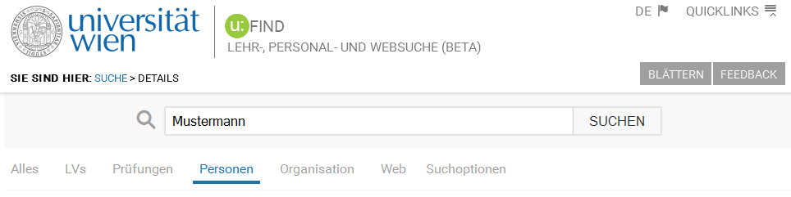
Was ist neu an U:FIND?
U:FIND bietet eine Reihe an neuen, modernen Funktionen. Diese wurden in der Entwicklungsphase im Rahmen von Workshops mit Studierenden und administrativen MitarbeiterInnen erarbeitet.
Die wichtigsten neuen Features im Vorlesungsverzeichnis:

- Prüfungstermine: Erstmals werden im Vorlesungsverzeichnis auch Prüfungstermine angezeigt, früher war dies nur für Lehrveranstaltungstermine der Fall. Das ermöglicht den Studierenden eine bessere Übersicht und Planung ihrer Termine.
- LV-Termine: Bevorstehende LV-Termine werden im Vorlesungsverzeichnis hervorgehoben. So sehen Studierende auch während des Semesters auf einen Blick, wie viele Einheiten schon abgehalten wurden und wann der nächste Termin stattfindet.
- Kalenderexport: Alle Termine können mittels iCal-Funktion exportiert und in den eigenen Kalender integriert werden.
- Google Maps: Veranstaltungsorte für Vorlesungen und Prüfungen sind direkt mit Google Maps verlinkt.
Was passiert mit dem alten Vorlesungs- und Personenverzeichnis?
Das alte Vorlesungs- und Personenverzeichnis wird einstweilen noch unter der Adresse online.univie.ac.at erreichbar sein, da einige Anwendungen der Universität Wien die XML-Schnittstelle der alten Verzeichnisse verwenden. Mittelfristig müssen diese Anwendungen auf die XML-Schnittstelle von U:FIND angepasst werden, da die alten Verzeichnisse nicht mehr gewartet werden können.
Wie wird U:FIND in U:SPACE integriert?
U:FIND ist sowohl direkt in das Portal U:SPACE integriert, als auch losgelöst über ufind.univie.ac.at erreichbar. Studierenden werden beispielsweise über den Anmelde-Button bei einer Lehrveranstaltung in U:FIND zu U:SPACE weitergeleitet. Umgekehrt ist U:FIND in die Navigation von U:SPACE eingebunden.

Gibt es für AnwenderInnen die Möglichkeit Feedback zu geben?
Ja, über eine Kommentarfunktion können Anmerkungen, Wünsche und Ideen für Verbesserungen eingebracht werden. Diese werden vom U:FIND Team gesammelt, bewertet und nach Möglichkeit umgesetzt. Schon im Vorfeld wurden im Rahmen von Workshops die Bedürfnisse an U:FIND erarbeitet und in der Entwicklung berücksichtigt.

